**HƯỚNG DẪN CÀI ĐẶT, SỬ DỤNG ỨNG DỤNG i-Speed**

để đo lường, đánh giá chất lượng dịch vụ truy nhập Internet băng rộng di động 4G

**Phần 1. Hướng dẫn cài đặt ứng dụng i-Speed**

**QR**

**code**

**Tải từ Store**

**Link**

**Apple Store**

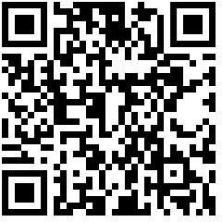

* Truy nhập Apple Store

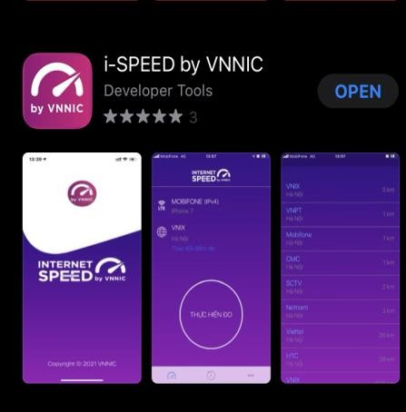

* Tìm ứng dụng i-speed by VNNIC; speedtest vn; ispeed; i-speed

[https://apps.apple.com/us/app/i-](https://apps.apple.com/us/app/i-speed-by-vnnic/id1558347187) [speed-by-vnnic/id1558347187](https://apps.apple.com/us/app/i-speed-by-vnnic/id1558347187)

**Google Play Store**

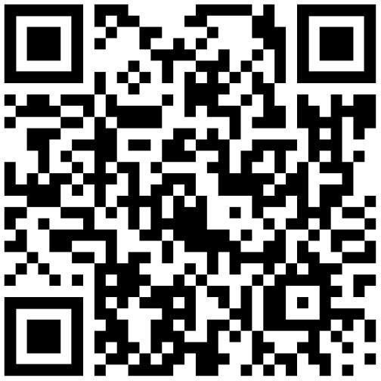

* Truy nhập Google Play Store
* Tìm ứng dụng: i-speed, i-speed by VNNIC

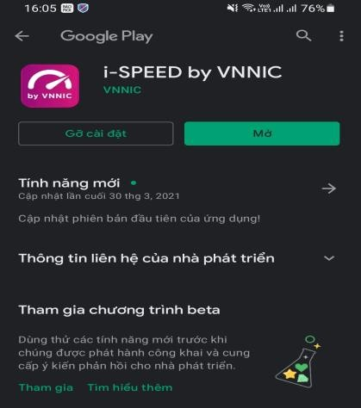

[https://play.google.com/store/ap](https://play.google.com/store/apps/details?id=vn.vnnic.ispeed) [ps/details?id=vn.vnnic.ispeed](https://play.google.com/store/apps/details?id=vn.vnnic.ispeed)

2

**Phần 2. Hướng dẫn sử dụng**

**i-Speed gồm 4 tính năng chính:**

* Kiểm tra tốc độ Internet với độ tin cậy và bảo mật cao
* Theo dõi lịch sử kiểm tra tốc độ mạng
* Hỗ trợ nhiều điểm đo trên toàn quốc giúp đo tốc độ mạng chính xác hơn
* Xem được thông tin thiết bị mạng, vị trí đo chi tiết, nhà mạng, địa chỉ IPv4/v6…

**Hướng dẫn sử dụng ứng dụng như sau:**

**Bước 1**. Tải ứng dụng i-Speed về điện thoại của mình theo hướng dẫn tại Phần 1.

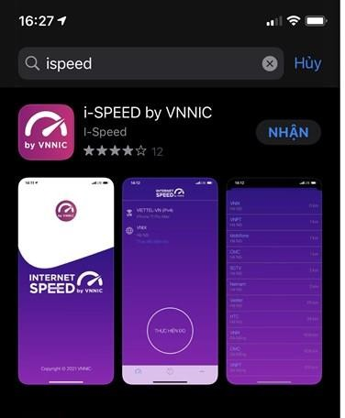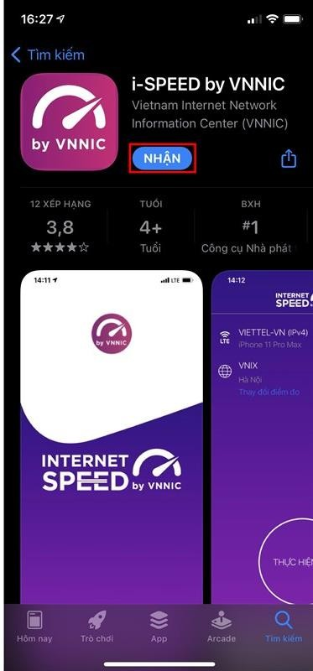

**Bước 2**. Mở ứng dụng lên, bạn cho phép quyền truy cập vị trí của ứng dụng. Tại màn hình chính, bạn nhấn **Thực hiện đo** để bắt đầu.

3

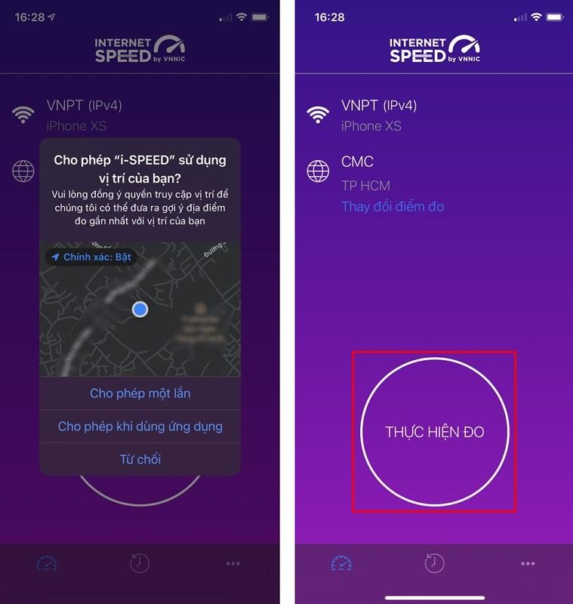

**Bước 3.** Quá trình đo sẽ được diễn ra ngay lập tức. Các thông số về tốc độ truy cập Internet bao gồm tốc độ tải xuống (Download), tốc độ tải lên (Upload), tham số thể hiện độ trễ truy cập (Ping, Jitter).

Sau khi thực hiện đo, bạn có thể thực hiện đánh giá chất lượng kết nối Internet và chia sẻ về Ứng dụng qua các mạng xã hội, nền tảng tin nhắn trên Internet (OTT)

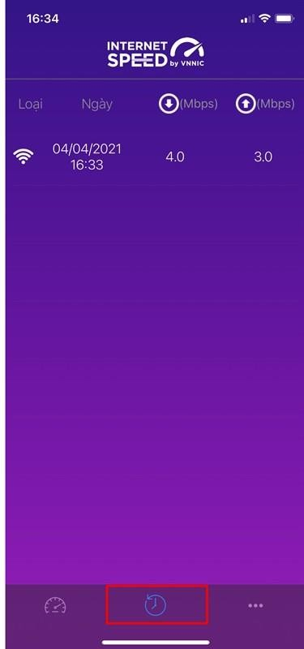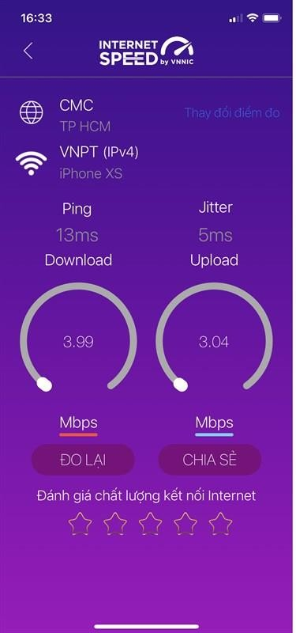

4

**Bước 4. Xem, theo dõi lịch sử đo**

Vào Menu Lịch sử đo, ứng dụng sẽ cho phép bạn lưu lại lịch sử mọi quá trình đo tốc độ từ khi bắt đầu sử dụng.

Click vào kết quả để xem chi tiết các thông số như: tốc độ download, upload, độ trễ, nhà mạng, địa chỉ IP, vị trí thực hiện đo,...

Sau khi xem chi tiết các kết quả đo, bạn có thể chia sẻ kết quả đó tương tự như sau khi thực hiện đo xong

**Bước 5.** Phần Mở rộng, bạn có thể xem các thông số đo, phiên bản cập nhật ứng dụng cùng các điều khoản sử dụng của ứng dụng.

